MARDI 31 MARS – PS
Chères familles,
Toujours pas de stress, jouez, racontez, faites vous aider par vos enfants dans vos tâches quotidiennes à la maison.
Le plus important en général est le temps que vous consacrerez à parler avec votre enfant : NOMMER, DECRIRE, RACONTER, EXPLIQUER, QUESTIONNER, S’OPPOSER, ARGUMENTER. C’est un vrai critère de réussite.
Voici un nouveau choix d’activités, mais ne vous inquiétez pas comme dans toutes ces vidéos qui circulent… Vous faites ce qui vous plait…
Se repérer dans le temps : le semainier (PS) | On relit le planning de la journée.  On dit les jours de la semaine.  On cherche sur le semainier le jour d’aujourd’hui.  Voilà, nous sommes MARDI : aujourd’hui, vous trouverez une petite vidéo concernant les phasmes…
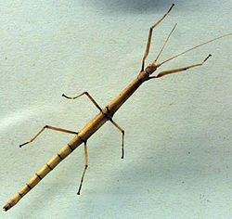 | En attendant la vidéo (Je ne fais pas tout ce que je veux avec la technique), j’écris :  Premièrement, j’ai nettoyé le vivarium. J’ai trouvé des déjections (crottes) et l’œuf vide du nouveau petit de la semaine dernière qui s’est détaché. J’ai tout jeté ;  J’ai aussi trouvé une exuvie de phasme que j’ai gardée. C’est l’enveloppe que le phasme rejette quand il grandit car elle est trop petite pour lui.  Deuxièmement, j’ai mis du sopalin propre, de nouvelles branche de lierre que j’ai humidifiés avec un brumisateur.  Troisièmement, j’ai remis les phasmes dans le vivarium. J’ai ajouté deux petits qui avaient éclos dans le pot des œufs.

Langage : les déguisements (PS)  Retrouve ci-contre :  -UNE FEE  -UN CLOWN  -UN CHEVALIER  -UNE SORCIERE  -UN TIGRE  -UN CUISINIER  -UNE PRINCESSE  -UN CHEVALIER  -UN SUPER-HEROS  -UN COW-BOY  -UN ASTRONAUTE  -UN POMPIER |  |  | 
 |  | 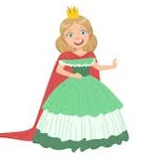 | 
 |  |  | 
 |  |  | 

S’intéresser à l’écrit : le prénom | Retrouve ton prénom : (Attention, il a changé de place)
S’intéresser à l’écrit : le prénom | MICKAËL | BOROME TOUBA | AYLAN
S’intéresser à l’écrit : le prénom | NATHAN | ADEM | MIGUEL
S’intéresser à l’écrit : le prénom | LEANNE | MARYAM AYAH | FAUSTINE
S’intéresser à l’écrit : le prénom | SOUMAYA | LEO | MAHE
S’intéresser à l’écrit : le prénom | LYDIA | NALYAH | IYAD
S’intéresser à l’écrit : le prénom | GRACE | ELOUAN | MELINA
Motricité : En dessous | Définissez un parcours avec votre enfant pour cheminer dessous. Vous pouvez vous aider de divers meubles et objets de la maison pour réaliser cette activité : sous la table, la chaise, un grand drap, une ficelle accrochée entre deux chaises dont vous variez la hauteur… A vous d’imaginer d’autres ateliers…  Lancez-vous des défis : Jusqu’à quelle hauteur pourrez-vous suivre votre enfant ?
Projet : attirantail | Vous avez trouvé de nombreuses familles de matières pour fabriquer notre attirantail quand nous retournerons à l’école.  Dans le jardin, il sera mouillé par la pluie ; (Et arrosé par nos soins).  Quels objets de notre collection de la semaine dernière vont être abimés par l’eau à ton avis ?  Aujourd’hui et demain, je te propose de reprendre tes familles de matières, de les mouiller avec un adulte (dans l’évier, le lavabo, la baignoire, une bassine…) et de voir l’effet de l’eau. Qu’observes-tu ?
Arts visuels : par ma fenêtre  En bas…  Attention, une toute petite variante… | Je te propose de t’asseoir face à ta fenêtre ; Tu dessines ta fenêtre et ce que tu vois vers le bas…  Contrainte : utiliser un format A4.  Tu peux utiliser différents médiums (papiers, craies, peinture…) selon la technique choisie : dessin, collage, modelage, photographie…  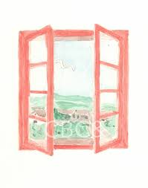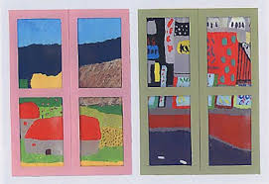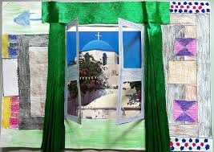  Tu dois juste représenter ta fenêtre et ce qu’il y a vers le bas.
Monde sonore : Deux p’tites mains Allez, on s’entraîne … | Il faut juste suivre le lien puis la vidéo…  https://youtu.be/rhmnPxibsjg
Construction du nombre : 4 | https://tube.ac-lyon.fr/videos/watch/7068d5fd-8e4b-49c3-8845-69f8d50355e3
Problème | https://tube.ac-lyon.fr/videos/watch/341f4a00-e971-4659-9329-bdebfa8d53a2
Lecture d’album : Léo | https://youtu.be/YQc5Q3ysj34

